|  |
| --- |
|  |

Projeto mytinyPoll

Interfaces dos Casos de Uso

Maio/2016

**Histórico da Revisão**

|  |  |  |  |
| --- | --- | --- | --- |
| **Data** | **Versão** | **Descrição** | **Autor(es)** |
| 08/05/2016 | 1.0 | Primeira versão do caso de uso | Thays, Heitor, Eduardo, Andrea. |

# UC003 – Cadastrar usuário

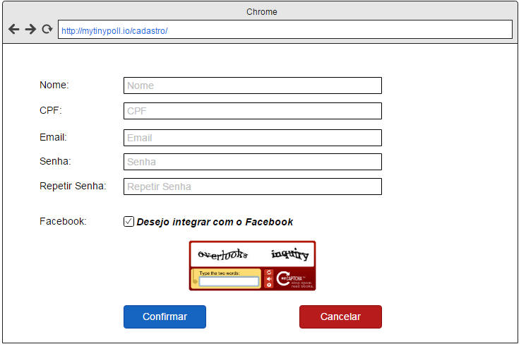

# UC018 – Efetuar Login

